Немного из истории…
В 1931 году по инициативе нескольких государств французский генерал медицинской службы Жорж Сен-Поль основал в Париже «Ассоциацию Женевских зон» — «зон безопасности», для создания посредством двухсторонних и многосторонних соглашений локальных зон безопасности во всех странах.
Впоследствии Ассоциация была преобразована в Международную организацию гражданской обороны (МОГО). В 1972 году МОГО получила статус межправительственной организации. В настоящее время в МОГО входят 50стран, еще 16 государств имеют статус наблюдателя.
Всемирный день гражданской обороны, установленный в 1990 году, отмечается в странах — членах МОГО — с целью пропаганды знаний о гражданской обороне и поднятия престижа национальных служб спасения. День 1 марта выбран не случайно. Именно в этот день вступил в силу Устав МОГО, который одобрили 18 государств.
Среди направлений деятельности МОГО следует выделить следующие: подготовка национальных кадров в области управления в период чрезвычайных ситуаций; оказание технической помощи государствам в создании и совершенствовании систем предупреждения чрезвычайных ситуаций и защиты населения; пропаганда опыта и знаний по гражданской обороне и вопросам управления в период чрезвычайных ситуаций.
Российская Федерация является членом МОГО с июня 1993 года. Представлять Россию в этой международной организации распоряжением Правительства Российской Федерации от 22 февраля 1993 года поручено Министерству Российской Федерации по делам гражданской обороны, чрезвычайным ситуациям и ликвидации последствий стихийных бедствий (МЧС России).
МЧС России активно участвует в международной деятельности МОГО. В этих целях развивается региональный учебный центр МОГО на базе Академии гражданской защиты МЧС России, разрабатываются и реализуются соглашения между МЧС России и МОГО по ряду конкретных проблем сотрудничества и предоставлению возмездных и безвозмездных услуг.
Сегодня Международная организация гражданской обороны также оказывает содействие МЧС России в продвижении инициатив в области развития международного сотрудничества. Так, МОГО активно распространяет и пропагандирует передовые российские разработки и технологии в области авиационного пожаротушения, гуманитарного разминирования, медицины катастроф и спасательной кинологии.
Основными задачами ГО является:
- Защитить население от последствий ЧС (стихийных бедствий, природных катаклизмов, пожаров, аварий и т.д.);
- Разработать меры по возможному прогнозированию и предотвращению ЧС;
- Оповестить население о ЧС и мерах устранения их последствий;
- Организовывать и проводить работы по ликвидации всех последствий ЧС;
- Накопление и обмен опытом решения проблем, связанных с ЧС;
- Ознакомить население с правилами безопасной жизнедеятельности.
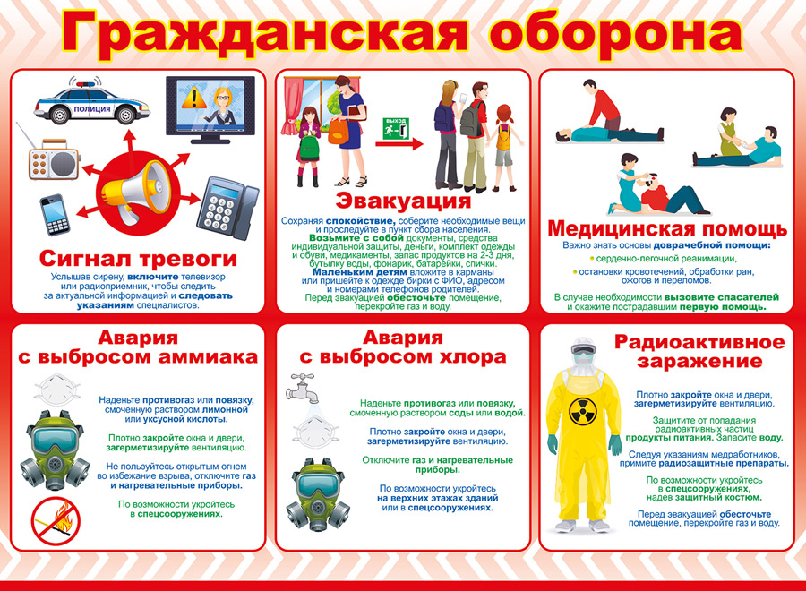
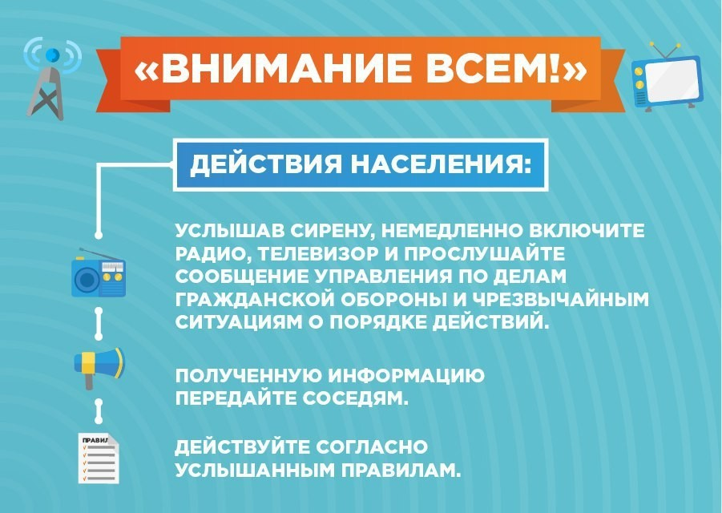
Чрезвычайные ситуации природного и техногенного характера могут возникнуть внезапно или после различного по продолжительности периода угрозы возникновения. Исходя из этого период угрозы возникновения ЧС, должен быть в максимальной мере использован для предотвращения ЧС или уменьшения возможного ущерба. С этой целью, учреждение также переводится в соответствующий режим функционирования: в режим повышенной готовности или в режим чрезвычайной ситуации.
Гражданская оборона детского сада является составной частью системы общегосударственных оборонных мероприятий, осуществляемых в целях защиты постоянного состава и воспитанников детского сада. Выполнение обязанностей по ГО и ЧС входит в обязанности должностных лиц, определенных приказом начальника ГО детского сада.
Начальником ГО является заведующий детским садом, он осуществляет руководство непосредственно через своих заместителей, штаб и командиров формирований ГО и ЧС, создаваемых в детском саду, а также через педагогический состав. На должность начальника штаба по делам ГО и ЧС назначено лицо, имеющее соответствующую подготовку. Он является основным организатором работы по вопросам ГО, предупреждения и ликвидации последствий ЧС ГО в детском саду, рассматривается в качестве воинской оборонной и социальной задачи педагогического коллектива. При подведении итогов работы за год учитывается состояние дел по планированию и выполнению мероприятий ГО, по обучению постоянного состава, наличию и состоянию коллективных и индивидуальных средств защиты, степени устойчивости в военное время и при возникновении ЧС в мирное время.

ОСНОВНЫЕ ЗАДАЧИ ПО ГО И ЧС В ДЕТСКОМ САДУ
Основными задачами ГО и ЧС являются:
1. Защита постоянного состава и воспитанников в период их пребывания в детском саду при возникновении ЧС в мирное время, а также при угрозе нападения и при возникновении очагов поражения в военное время.
2. Создание, подготовка и поддержание в постоянной готовности невоенизированных формирований ГО и ЧС для решения задач гражданской обороны и оказания помощи пострадавшим при авариях на радиоактивно и химически опасных предприятиях, при пожарах, наводнениях и других стихийных бедствиях.
3. Создание и поддержание в готовности средств оповещения и связи, оповещение постоянного состава и воспитанников и доведение до них требований штаба ГО и ЧС управления образования по обстановке.
Выполнение задач ГО и ЧС достигается:
1. Заблаговременным планированием мероприятий по ГО и ЧС.
2. Целенаправленной подготовкой должностных лиц детского сада к выполнению своих функциональных обязанностей в различной обстановке.
3. Проведением тренировок по практической отработке приемов и способов защиты постоянного состава и воспитанников.
4. Планированием бюджетных ассигнований на приобретение имущества ГО, учебных и наглядных пособий.
5. Постоянным совершенствованием ГО, периодическим заслушиванием должностных лиц по делам ГО и ЧС о состоянии доверенного ему участка работы.
Объектовое звено гражданской обороны может переводиться на военное положение планомерно или в условиях внезапного нападения вероятного противника.
При проведении экстренной эвакуации детей и персонала из опасной зоны привлекается весь имеющийся в наличии личный автотранспорт сотрудников образовательного учреждения. Сотрудники образовательного учреждения, имеющие личный автотранспорт, должны беспрекословно представлять его в распоряжение администрации для осуществления экстренной эвакуации воспитанников и сотрудников из опасной зоны.
В случае выявления на территории образовательного учреждения или вблизи опасности распространения особо опасных инфекционных заболеваний все сотрудники обязаны строго выполнять требования Роспотребнадзора по проведению экстренной профилактики и иммунизации, соблюдать режим, предотвращающий занос и распространение инфекции.
Все сотрудники образовательного учреждения должны принимать меры по сохранению материальных ценностей при угрозе или возникновении ЧС. В период поведения мероприятий по защите от ЧС или их ликвидации должны приниматься меры по предотвращению или уменьшению возможного материального ущерба образовательному учреждению, по охране имущества и оборудования
Планирование мероприятий в области ГО, предупреждения и ликвидации ЧС проводятся заблаговременно. Весь персонал независимо от занимаемой должности, обязан четко знать и строго выполнять установленный порядок действий при угрозе и возникновении ЧС мирного и военного времени и не допускать действий которые могут вызвать угрозу жизни и здоровью персонала (переменного состава: детей и посетителей). За невыполнение требований инструкций по вопросам предупреждения ЧС, защиты персонала, детей и посетителей, а также материальных ценностей от ЧС работники учреждения могут привлекаться к материальной и административной ответственности вплоть до увольнения с работы.

